"Жеке сот орындаушысы қызметімен айналысу құқығына лицензия алу үшін біліктілік емтиханын өткізу" және "Жеке сот орындаушысы қызметімен айналысуға лицензия беру" мемлекеттік көрсетілетін қызметтер регламенттерін бекіту туралы" Қазақстан Республикасы Әділет министрінің міндетін атқарушының 2015 жылғы 29 мамырдағы № 311 бұйрығына өзгерістер енгізу туралы
Күшін жойған
Қазақстан Республикасы Әділет министрінің м.а. 2016 жылғы 22 шілдедегі № 595 бұйрығы. Қазақстан Республикасының Әділет министрлігінде 2016 жылы 25 шілдеде № 13978 болып тіркелді. Күші жойылды - Қазақстан Республикасы Әділет министрінің 2018 жылғы 20 наурыздағы № 446 бұйрығымен
Ескерту. Күші жойылды – ҚР Әділет министрінің 20.03.2018 № 446 (алғаш ресми жарияланған күнінен кейін күнтізбелік он күн өткен соң қолданысқа енгізіледі) бұйрығымен.
"Мемлекеттік көрсетілетін қызметтер туралы" 2013 жылғы 15 сәуірдегі Қазақстан Республикасы Заңының 10-бабы 2) тармақшасына сәйкес БҰЙЫРАМЫН:
1. "Жеке сот орындаушысы қызметімен айналысу құқығына лицензия алу үшін біліктілік емтиханын өткізу" және "Жеке сот орындаушысы қызметімен айналысуға лицензия беру" мемлекеттік көрсетілетін қызметтер регламенттерін бекіту туралы" Қазақстан Республикасы Әділет министрінің міндетін атқарушының 2015 жылғы 29 мамырдағы № 311 бұйрығына (Нормативтік құқықтық актілерді мемлекеттік тіркеу тізілімінде № 11318 болып тіркелген, 2015 жылғы 18 маусымда "Әділет" ақпараттық-құқықтық жүйесінде жарияланған) мынадай өзгерістер енгізілсін:
бұйрықтың атауы мынадай редакцияда жазылсын:
"Тағылымдамадан өткен және жеке сот орындаушысы қызметімен айналысу құқығына үміткер адамдарды аттестаттаудан өткізу" және "Жеке сот орындаушысы қызметімен айналысуға лицензия беру" мемлекеттік көрсетілетін қызметтер регламенттерін бекіту туралы";

1-тармақтың 1) тармақшасы мынадай редакцияда жазылсын:
"1) "Тағылымдамадан өткен және жеке сот орындаушысы қызметімен айналысу құқығына үміткер адамдарды аттестаттаудан өткізу" мемлекеттік көрсетілетін қызмет регламенті осы бұйрыққа 1-қосымшаға сәйкес;";
көрсетілген бұйрықпен бекітілген "Жеке сот орындаушысы қызметімен айналысу құқығына лицензия алу үшін біліктілік емтиханын өткізу" мемлекеттік көрсетілетін қызмет регламенті осы бұйрыққа 1-қосымшаға сәйкес жаңа редакцияда жазылсын.
көрсетілген бұйрықпен бекітілген "Жеке сот орындаушысы қызметімен айналысуға лицензия беру" мемлекеттік көрсетілетін қызметтер регламентінде:

6-тармақ мынадай редакцияда жазылсын:
"6. Лицензия (қолма-қол) берудің мемлекеттік қызмет көрсету процесі осы регламентке 1-қосымшаға сәйкес рәсімдерден (әрекеттен) тұрады:
1) 1-процесс – көрсетілетін қызметті алушы (немесе сенімхат бойынша оның өкілі) мемлекеттік қызмет көрсетілуі үшін табыс еткен қажетті құжаттарды қабылдау;
2) 2-процесс – өтінішті ЭҚАБЖ-де және кіріс хат-хабарларын тіркеу журналында тіркеу;
3) 3-процесс – "Е-лицензиялауды" МДБ АЖ логині мен паролін енгізу (авторландыру);
4) 4-процесс – көрсетілетін қызметті алушы табыс еткен құжаттарының толықтығын тексеру;
5) 5-процесс – көрсетілетін қызметті алушының деректерін тексеру үшін ҚР БП ҚСжАЕК және СДТБТ-ға сұрау салуды жіберу;
6) 6-процесс – лицензия беру туралы бұйрыққа қол қою;
7) 7-процесс – "Е-лицензиялауды" МДБ АЖ-ға қол қоюға жіберу;
8) 8-процесс – лицензия беру.
Лицензияны (электрондық түрде) берудің мемлекеттік қызмет көрсету процесі осы регламентке 2-қосымшаға сәйкес рәсімдерден (әрекеттерден) тұрады:
1) 1-процесс – өтінішті ЭҚАБЖ-де және кіріс хат-хабарларын тіркеу журналында тіркеу;
2) 2-процесс – көрсетілетін қызметті алушы табыс еткен құжаттардың толықтығын тексеру;
3) 3-процесс – көрсетілетін қызметті алушының деректерін тексеру үшін ҚР БП ҚСжАЕК және СДТБТ-ға сұрау салуды жіберу;
4) 4-процесс – лицензия беру туралы бұйрыққа қол қою;
5) 5-процесс – "Е-лицензиялауды" қол қоюға жіберу;
6) 6-процесс – лицензия беру.
Көрсетілетін қызметті алушы барлық қажетті құжаттарды тапсырған кезде:
көрсетілетін қызметті берушідегі - күні, уақыты, құжаттарды қабылдаған адамның тегі мен аты-жөні көрсетілген талон құжаттардың қабылданғанын растау болып табылады;
портал арқылы - көрсетілетін қызметті алушының "жеке кабинетінде" мемлекеттік қызмет көрсету үшін сұрау салудың қабылданғаны туралы белгі көрсетіледі.";
"Жеке сот орындаушысы қызметімен айналысуға лицензия беру" мемлекеттік көрсетілетін қызметтер регламентіне 1, 2, 3-қосымшалар осы бұйрыққа 2, 3, 4-қосымшаларға сәйкес жаңа редакцияда жазылсын.
2. Қазақстан Республикасы Әділет министрлігінің Сот актілерін орындау департаменті:
1) осы бұйрықтың мемлекеттік тіркелуін;
2) осы бұйрық мемлекеттік тіркелгеннен кейін күнтізбелік он күн ішінде оны "Әділет" ақпараттық-құқытық жүйесінде ресми жариялауға жіберуді;
3) осы бұйрық алынғаннан кейін оны бес жұмыс күні ішінде Қазақстан Республикасының нормативтік құқықтық актілерінің эталондық бақылау банкінде орналастыру үшін "Қазақстан Республикасы Әділет министрлігінің Республикалық құқықтық ақпарат орталығы" шаруашылық жүргізу құқығындағы республикалық мемлекеттік кәсіпорынына жіберуді;
4) осы бұйрықтың Қазақстан Республикасы Әділет министрлігінің ресми интернет-ресурсында орналастырылуын қамтамасыз етсін.
3. Осы бұйрықтың орындалуын бақылау Қазақстан Республикасы Әділет министрінің жетекшілік ететін орынбасарына жүктелсін.
4. Осы бұйрық алғаш ресми жарияланған күнінен кейін күнтізбелік он күн өткен соң қолданысқа енгізіледі.
Қазақстан Республикасы
Әділет министрінің
міндетін атқарушы | З. Баймолдина

Қазақстан Республикасы
Әділет министрінің
міндетін атқарушының
2016 жылғы 22 шілдедегі
№ 595 бұйрығына
1-қосымша
Қазақстан Республикасы
Әділет министрінің
міндетін атқарушының
2015 жылғы 29 мамырдағы
№ 311 бұйрығына
1-қосымша
"Тағылымдамадан өткен және жеке сот орындаушысы қызметімен
айналысу құқығына үміткер адамдарды аттестаттаудан өткізу"
мемлекеттік көрсетілетін қызмет регламенті
1-тарау. Жалпы ережелер
1. Мемлекеттік көрсетілетін қызметті облыстардың, республикалық маңызы бар қаланың және астананың аумақтық әділет органдары (бұдан әрі – көрсетілетін қызметті беруші) көрсетеді.
Өтініштерді қабылдау және мемлекеттік қызмет көрсету нәтижесін беру көрсетілетін қызметті берушінің кеңсесі немесе "электрондық үкіметтің" www.egov.kz, www.elicense.kz веб-порталы (бұдан әрі - портал) арқылы жүзеге асырылады.
2. Мемлекеттік қызмет көрсету нысаны: электрондық (ішінара автоматтандырылған) және (немесе) қағаз түрінде.
3. Мемлекеттік қызмет көрсету нәтижесі – Қазақстан Республикасы Әділет министрінің 2015 жылғы 30 сәуірдегі № 249 бұйрығымен бекітілген "Тағылымдамадан өткен және жеке сот орындаушысы қызметімен айналысуға үміткер адамдарды аттестаттаудан өткізу" мемлекеттік көрсетілетін қызмет стандартына (бұдан әрі - Стандарт) 1-қосымшаға сәйкес Қазақстан Республикасы Әділет министрлігі облыстардың, Астана және Алматы қалаларының Әділет департаменттері жанындағы жеке сот орындаушысы қызметімен айналысуға үміткер адамдарды аттестаттау жөніндегі комиссия отырысының хаттамасы нысанында ресімделген жеке сот орындаушысы қызметімен айналысуға үміткер адамдарды аттестаттау жөніндегі комиссияның (бұдан әрі - Комиссия) аттестаттаудан өткендігі не өтпегендігі туралы шешімі.
Көрсетілетін қызметті алушы мемлекеттік қызмет көрсету нәтижесін алу үшін қағаз жеткізгішінде немесе портал арқылы жүгінген жағдайда мемлекеттік көрсетілетін қызмет нәтижесі көрсетілетін қызметті берушінің уәкілетті тұлғасының электрондық цифрлық қолтаңбасымен (бұдан әрі – ЭЦҚ) куәландырылған электрондық құжат нысанында ресімделеді.
Порталда мемлекеттік көрсетілетін қызмет нәтижесі көрсетілетін қызметті берушінің уәкілетті тұлғасының ЭЦҚ-мен куәландырылған электрондық құжат нысанында көрсетілетін қызметті алушының "жеке кабинетіне" жіберіледі.
4. Осы регламентте пайдаланылатын ұғымдар мен қысқартулар:
1) ҚР БП ҚСжАЕК - Қазақстан Республикасы Бас прокуратурасының Құқықтық статистика және арнайы есепке алу жөніндегі комитеті;
2) мемлекеттік органдардың электрондық құжат айналымының бірыңғай жүйесі (бұдан әрі - ЭҚАБЖ) - Қазақстан Республикасының мемлекеттік органдары мен тиісті мемлекеттік органның лауазымды адамдары арасындағы электрондық құжаттар алмасуға арналған электрондық құжат айналымы жүйесі;
3) сотқа дейінгі тергеп-тексерудің бірыңғай тізілімі (бұдан әрі - СДТБТ) – Қазақстан Республикасы Қылмыстық-процестік кодексінің 180-бабының бірінші бөлігінде аталған сотқа дейінгі тергеп-тексеруді бастау себептері, олар бойынша қабылданған процестік шешімдер, жүргізілген әрекеттер, қылмыстық іс жүргізудің жылжуы, арыз иелері мен қылмыстық процеске қатысушылар туралы мәліметтер енетін автоматтандырылған деректер базасы.
4) "электрондық үкіметтің" веб–порталы (бұдан әрі – ЭҮП) – нормативтік құқықтық базаны қоса алғанда, барлық шоғырландырылған үкіметтік ақпаратқа және электрондық мемлекеттік көрсетілетін қызметтерге қолжетімділіктің бірыңғай терезесін білдіретін ақпараттық жүйе;
5) электрондық цифрлық қолтаңба (бұдан әрі – ЭЦҚ) – электрондық цифрлық қолтаңба құралдарымен жасалған және электрондық құжаттың дұрыстығын, оның тиесілілігін және мазмұнының тұрақтылығын растайтын электрондық цифрлық таңбалардың жиынтығы.
2-тарау. Мемлекеттік қызмет көрсету процесінде көрсетілетін
қызметті берушінің құрылымдық бөлімшелерінің (қызметкерлерінің)
әрекеттер тәртібінің сипаты
5. Мемлекеттік қызмет көрсету бойынша рәсімді (әрекетті) бастау үшін негіздеме Стандарттың 9-тармағында көрсетілген құжаттардың болуы болып табылады.
6. Аттестаттауды өткізу бойынша (қолма-қол) мемлекеттік қызмет көрсету процесі осы регламентке 1-қосымшаға сәйкес рәсімдерден (әрекеттерден) тұрады:
1) 1-процесс – өтінішті ЭҚАБЖ-де және кіріс хат-хабарларын тіркеу журналында тіркеу;
2) 2-процесс – көрсетілетін қызметті алушы ұсынған құжаттардың толықтығын тексеру;
3) 3-процесс – көрсетілетін қызметті алушының деректерін тексеру үшін ҚР БП ҚСжАЕК және СДТБТ-ға сұрау салу жіберу;
4) 4-процесс – жіберілген үміткерлерді көрсетілетін қызметті берушінің интернет-ресурсында жариялау;
5) 5-процесс – компьютерлік тест тапсыру;
6) 6-процесс – әңгімелесу түрінде үміткердің білімін тексеру;
7) 7-процесс – комиссияның аттестаттаудан өткендігі және өтпегендігі туралы хаттамасы;
8) 8-процесс – комиссияның аттестаттаудан өткендігі және өтпегендігі туралы хаттамасын көрсетілетін қызметті берушінің интернет-ресурсында жариялау.
Аттестаттауды өткізу бойынша (электрондық түрде) мемлекеттік қызмет көрсету процесі осы регламентке 2-қосымшаға сәйкес рәсімдерден (әрекеттерден) тұрады:
1) 1-процесс – өтінішті ЭҚАБЖ-де және кіріс хат-хабарларын тіркеу журналында тіркеу;
2) 2-процесс – көрсетілетін қызметті алушы ұсынған құжаттардың толықтығын тексеру;
3) 3-процесс – көрсетілетін қызметті алушының деректерін тексеру үшін ҚР БП ҚСжАЕК және СДТБТ-ға сұрау салу жіберу;
4) 4-процесс – жіберілген үміткерлерді көрсетілетін қызметті берушінің интернет-ресурсында жариялау;
5) 5-процесс – компьютерлік тест тапсыру;
6) 6-процесс – әңгімелесу түрінде үміткердің білімін тексеру;
7) 7-процесс – комиссияның аттестаттаудан өткендігі және өтпегендігі туралы хаттамасы;
8) 8-процесс – комиссияның аттестаттаудан өткендігі және өтпегендігі туралы хаттамасын көрсетілетін қызметті берушінің интернет-ресурсында жариялау.
Көрсетілетін қызметті алушы барлық қажетті құжаттарды тапсырған кезде:
көрсетілетін қызметті берушіде - күні, уақыты, құжаттарды қабылдаған адамның тегі мен аты-жөні көрсетілген талон құжаттардың қабылданғанын растау болып табылады;
портал арқылы - көрсетілетін қызметті алушының "жеке кабинетінде" мемлекеттік қызмет көрсету үшін сұрау салудың қабылданғаны туралы белгі көрсетіледі.
3-тарау. Мемлекеттік қызмет көрсету процесінде көрсетілетін
қызметті берушінің құрылымдық бөлімшелерінің (қызметкерлерінің)
өзара іс-қимыл тәртібінің сипаты
7. Мемлекеттік қызмет көрсету процесінде көрсетілетін қызметті берушінің мынадай құрылымдық бөлімшелері қатысады:
1) көрсетілетін қызметті берушінің кеңсесі;
2) жеке сот орындаушысы қызметімен айналысуға үміткер адамдарды аттестаттау жөніндегі комиссия.
8. Мемлекеттік қызметті көрсету үшін өтінішті қабылдауды және тіркеуді көрсетілетін қызметті беруші кеңсесінің қызметкері жүзеге асырады.
Өтініш кіріс нөмірі беріле отырып тіркелгеннен соң, өтініш қоса берілетін құжаттармен бірге кіріс хат-хабарлары журналы бойынша жеке сот орындаушысы қызметімен айналысуға үміткер адамдарды аттестаттау жөніндегі комиссияның қарауына беріледі, электрондық өтініштің көшірмесі қоса берілетін құжаттармен бірге ЭҚАБЖ арқылы беріледі.
Мемлекеттік қызмет көрсету нәтижесін бере отырып, өтінішті қарауды жеке сот орындаушысы қызметімен айналысуға үміткер адамдарды аттестаттау жөніндегі комиссия жүзеге асырады.
Құрылымдық бөлімшелердің арасындағы рәсімдер (әрекеттер) кезектілігінің сипаты осы регламентке 3-қосымшада көрсетілген.
4-тарау. Мемлекеттік қызмет көрсету процесінде ақпараттық
жүйелерді пайдалану тәртібінің сипаты
9. Көрсетілетін қызметті берушінің және көрсетілетін қызметті алушының ЭҮП арқылы мемлекеттік қызметті көрсету кезінде жүгіну мен рәсімдер (әрекеттер) кезектілігінің тәртібі:
1) 1-процесс - көрсетілетін қызметті алушы ЭҮП-ке тіркеуді жүзеге асырады;
2) 2-процесс – мемлекеттік қызметті алу үшін көрсетілетін қызметті алушының ЭҮП-ке парольді енгізуі (авторландыру процесі);
3) 3-процесс – көрсетілетін қызметті алушының қажетті құжаттарды электрондық түрде тіркей отырып, сұрау салу нысанын толтыруы (деректерді енгізуі);
4) 4-процесс – көрсетілетін қызметті алушының аттестаттау талаптарына сәйкестігін көрсетілетін қызметті берушінің тексеруі;
5) 5-процесс – ҚР БП ҚСжАЕК және СДТБТ-да сұрау салуды өңдеу;
6) 6-процесс – көрсетілетін қызметті алушының деректерінде бұзушылықтардың болуына байланысты сұрау салынған мемлекеттік қызметті көрсетуден бас тартуды дайындау;
7) 7-процесс – көрсетілетін қызметті берушінің уәкілетті тұлғасының ЭЦҚ-сын пайдалана отырып, электрондық құжат түрінде мемлекеттік көрсетілетін қызмет нәтижесін көрсетілетін қызметті алушының алуы.
"Тағылымдамадан өткен және жеке сот
орындаушысы қызметімен айналысу
құқығына үміткер адамдарды
аттестаттаудан өткізу" мемлекеттік
көрсетілетін қызметтер регламентіне
1-қосымша

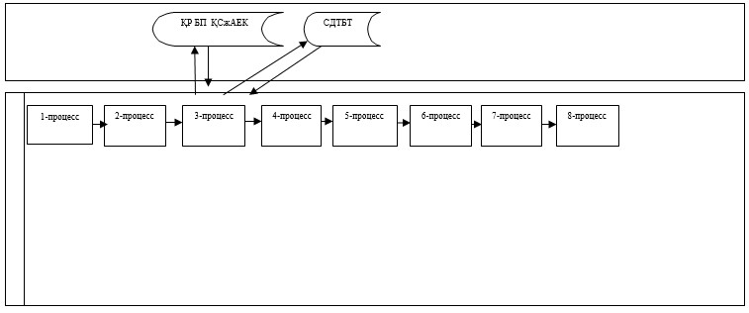

1-кесте. Аттестаттауды өткізу (қолма-қол) рәсімдерінің
(әрекеттерінің) сипаты
№ | 1 | 2 | 3 | 4 | 5 | 6 | 7 | 8
 | Көрсетілетін қызметті беруші | Көрсетілетін қызметті беруші | Көрсетілетін қызметті беруші | Көрсетілетін қызметті беруші | Көрсетілетін қызметті беруші | Көрсетілетін қызметті беруші | Көрсетілетін қызметті беруші | Көрсетілетін қызметті беруші
Әрекеттің (рәсімнің, процестің, операцияның) атауы  және олардың сипаты | Өтініштің ЭҚАБЖ-да және кіріс  хат-хабарларын тіркеу журналында тіркелуін жүзеге асыру | Ұсынылған құжаттардың толықтығын тексеру | Көрсетілетін қызметті алушының деректерін тексеру үшін ҚР БП ҚСжАЕК және СДТБТ-ға сұрау салуды жіберу | Жіберілген үміткерлерді көрсетілетін қызметті берушінің интернет-ресурсында жариялау | Компьютерлік тест тапсыру | Әңгімелесу түрінде үміткердің білімін тексеру | Комиссияның аттестаттаудан өткендігі және өтпегендігі туралы хаттамасы | Комиссияның аттестаттаудан өткендігі және өтпегендігі туралы хаттамасын көрсетілетін қызметті берушінің интернет-ресурсында жариялау
 | Ұсынылған құжаттардың толық еместігіне орай бас тартуды дайындау
2-кесте. Аттестаттауды өткізу рәсімдерінің (әрекеттерінің) сипаты
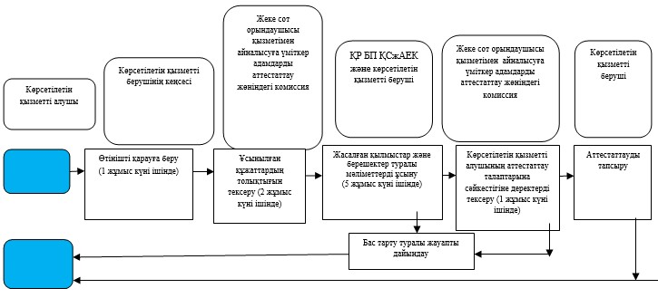

"Тағылымдамадан өткен және жеке сот
орындаушысы қызметімен айналысу
құқығына үміткер адамдарды
аттестаттаудан өткізу" мемлекеттік
көрсетілетін қызметтер регламентіне
2-қосымша

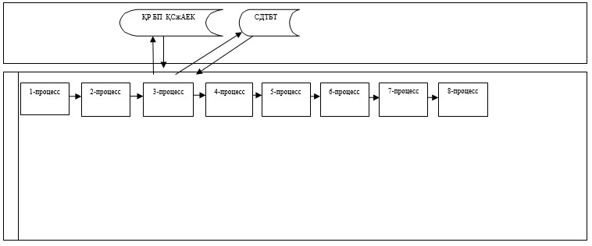

Кесте. Аттестаттауды өткізу (электрондық түрде) рәсімдерінің (әрекеттерінің) сипаты
№ | 1 | 2 | 3 | 4 | 5 | 6 | 7 | 8
 | Көрсетілетін қызметті беруші | Көрсетілетін қызметті беруші | Көрсетілетін қызметті беруші | Көрсетілетін қызметті беруші | Көрсетілетін қызметті беруші | Көрсетілетін қызметті беруші | Көрсетілетін қызметті беруші | Көрсетілетін қызметті беруші
Әрекеттің (рәсімнің, процестің, операцияның) атауы  және олардың сипаты | Өтініштің ЭҚАБЖ-да және кіріс хат-хабарларын тіркеу журналында тіркелуін жүзеге асыру | Ұсынылған құжаттардың толықтығын тексеру | Көрсетілетін қызметті алушының деректерін тексеру үшін ҚР БП ҚСжАЕК және СДТБТ-ға сұрау салуды жіберу | Жіберілген үміткерлерді көрсетілетін қызметті берушінің интернет-ресурсында жариялау | Компьютерлік тест тапсыру | Әңгімелесу түрінде үміткердің білімін тексеру | Комиссияның аттестаттаудан өткендігі және өтпегендігі туралы хаттамасы | Комиссияның аттестаттаудан өткендігі және өтпегендігі туралы хаттамасын көрсетілетін қызметті берушінің интернет-ресурсында жариялау
 | Ұсынылған құжаттардың толық еместігіне орай бас тартуды дайындау
"Тағылымдамадан өткен және жеке сот
орындаушысы қызметімен айналысу
құқығына үміткер адамдарды
аттестаттаудан өткізу" мемлекеттік
көрсетілетін қызметтер регламентіне
3-қосымша
Көрсетілетін қызметті берушінің құрылымдық бөлімшелері арасындағы рәсімдер кезектілігінің сипаты

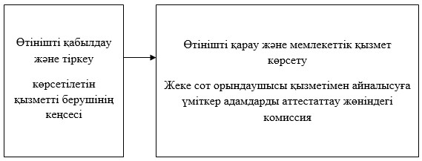

Қазақстан Республикасы
Әділет министрінің
міндетін атқарушының
2016 жылғы 22 шілдедегі
№ 595 бұйрығына
2-қосымша
"Жеке сот орындаушысы
қызметімен айналысу құқығына
лицензия беру" мемлекеттік
көрсетілетін қызмет регламентіне
1-қосымша

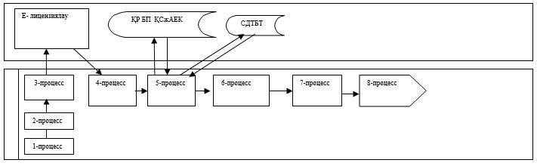

1-кесте. Лицензия беру барысындағы (қолма-қол)
рәсімдер (әрекеттер) сипаты
№ | 1 | 2 | 3 | 4 | 5 | 6 | 7 | 8
 | Көрсетілетін қызметті беруші | Көрсетілетін қызметті беруші | Көрсетілетін қызметті беруші | Көрсетілетін қызметті беруші | Көрсетілетін қызметті беруші | Көрсетілетін қызметті беруші | Көрсетілетін қызметті беруші | Көрсетілетін қызметті беруші
Әрекеттің (рәсімнің, процестің, операцияның) атауы  және олардың сипаты | Мемлекеттік қызмет көрсету үшін құжаттар қабылдауды жүзеге асырады | Өтініштің ЭҚАБЖ-да және кіріс хабарын тіркеу журналында тіркелуін жүзеге асыру | "Е-лицензиялау" МДБ АЖ-ны авторландырады | Ұсынылған құжаттардың толықтығын тексеру | Көрсетілетін қызметті алушы туралы мәліметті тексеру үшін ҚР БП ҚСжАЕК және СДТБТ-ға сұрау салу жіберу | Лицензия беру туралы бұйрыққа қол қою | "Е-лицензиялау" МДБ АЖ-ға қол қоюға жолдау | Лицензия беру
Орындау мерзімі | 15 мин | 5 мин | 10-15 сек | 5 мин | 5 мин | 1,5 мин | 10-15 сек | 10-15 сек
- | – | – | – | Ұсынылған құжаттардың толық еместігіне орай бас тартуды дайындау | - | – | - | –
2-кесте. Лицензия беру процесіндегі (қолма-қол)
рәсімдер (әрекеттер) сипаты

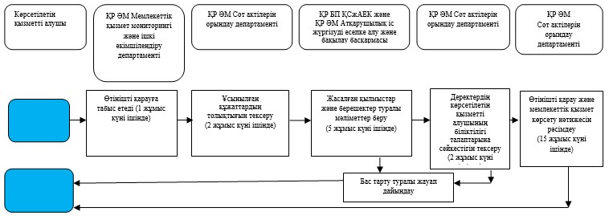

Қазақстан Республикасы
Әділет министрінің
міндетін атқарушының
2016 жылғы 22 шілдедегі
№ 595 бұйрығына
3-қосымша
"Жеке сот орындаушысының
қызметімен айналысу құқығына
лицензия беру" мемлекеттік
көрсетілетін қызмет регламентіне
2-қосымша

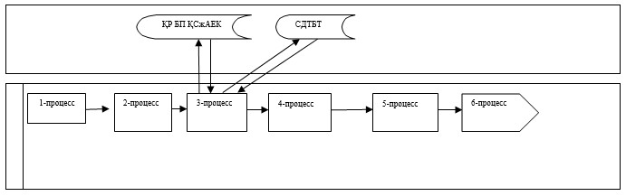

1-кесте. Лицензия беру процесіндегі (электрондық түрде)
рәсімдердің (әрекеттердің) сипаттамасы
№ | 1 | 2 | 3 | 4 | 5 | 6
 | Көрсетілетін қызметті беруші | Көрсетілетін қызметті беруші | Көрсетілетін қызметті беруші | Көрсетілетін қызметті беруші | Көрсетілетін қызметті беруші | Көрсетілетін қызметті беруші
Әрекеттің (рәсімнің, процестің, операцияның) атауы  және олардың сипаты | ЭҚАБЖ бағдарламасында және кіріс хат-хабарларды тіркеу журналында өтінішті тіркеу жүргізу | Ұсынылған құжаттардың толықтығын тексеру | Көрсетілетін қызметті алушының деректерін тексеру үшін ҚР БП ҚСжАЕК және СДТБТ сұрау салуды жолдау | Лицензия беру туралы бұйрыққа қол қою | "Е-лицензиялау" МДБ АЖ-ға қол қою үшін жолдау | Лицензия беру
Орындау мерзімі | 5 мин | 5 мин | 5 мин | 1,5 мин | 10-15 сек | 10-15 сек
- | – | Ұсынылған құжаттардың толық еместігіне орай бас тартуды дайындау |  | - |  | –
Қазақстан Республикасы
Әділет министрінің
міндетін атқарушының
2016 жылғы 22 шілдедегі
№ 595 бұйрығына
4-қосымша
"Жеке сот орындаушысының
қызметімен айналысу құқығына
лицензия беру" мемлекеттік
көрсетілетін қызмет регламентіне
3-қосымша
Департаменттер арасындағы рәсімдер кезектілігінің сипаты

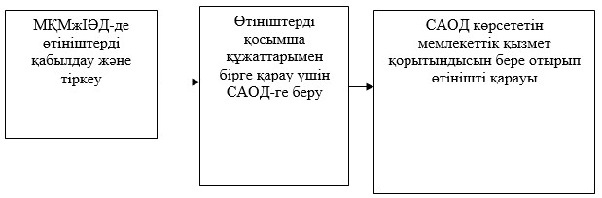

© 2012. Қазақстан Республикасы Әділет министрлігінің «Қазақстан Республикасының Заңнама және құқықтық ақпарат институты» ШЖҚ РМК

